**Паспорт образовательной программы**

**«****Основы цифровой обработки сигналов»**

|  |  |
| --- | --- |
| **Версия программы** | **2** |
| **Дата Версии** | **04.09.2020** |

1. **Сведения о Провайдере**

|  |  |  |
| --- | --- | --- |
| 1.1 | Провайдер | ФГАОУ ВО "УрФУ имени первого Президента России Б.Н. Ельцина |
| 1.2 | Логотип образовательной организации |  |
| 1.3 | Провайдер ИНН | 6660003190 |
| 1.4 | Ответственный за программу ФИО | Коршунова Елена Владимировна |
| 1.5 | Ответственный должность | начальник отдела Методического обеспечения и оценки качества ЭОР |
| 1.6 | Ответственный Телефон | +79122252323 |
| 1.7 | Ответственный Е-mail | e.v.korshunova@urfu.ru |

1. **Основные Данные**

|  |  |  |
| --- | --- | --- |
| **№** | **Название** | **Описание** |
| 2.1 | Название программы | Основы цифровой обработки сигналов |
| 2.2 | Ссылка на страницу программы | https://courses.openedu.urfu.ru/course-v1:UrFU+SIGPROC+PDC2020 |
| 2.3 | Формат обучения | Онлайн |
| 2.4 | Подтверждение от ОО наличия возможности реализации образовательной программы с применением электронного обучения и (или) дистанционных образовательных технологий с возможностью передачи данных в форме элементов цифрового следа | Такая возможность имеется |
| 2.5 | Уровень сложности | Базовый |
| 2.6 | Количество академических часов | **72** |
| 2.7 | Практикоориентированный характер образовательной программы: не менее 50 % трудоёмкости учебной деятельности отведено практическим занятиям и (или) выполнению практических заданий в режиме самостоятельной работы (кол-во академических часов) | **56** |
| 2.8 | Стоимость обучения одного обучающегося по образовательной программе, а также предоставление ссылок на 3 (три) аналогичные образовательные программы иных организаций, осуществляющих обучение, для оценки объективности стоимости или обоснование уникальности представленной образовательной программы в случае отсутствия аналогичных образовательных программ на рынке образовательных услуг | **25 000 руб**  Стоимости по аналогичным образовательным программам:   1. Цифровая обработка сигналов, 72 часа, МГУ, 50 000 руб. <http://master.math.msu.ru/professional-development/digital-signal-processing/> 2. Цифровая обработка сигналов. 24 часа, МИЭТ, 15 000 руб.   <https://miet.ru/list_programs/mikropribory-i-sistemy-upravleniya/tsifrovaya-obrabotka-signalov/>   1. Статистические методы обработки сигналов, 40 часов, СПбГЭТУ ЛЭТИ, 1100 руб   <https://etu.ru/ru/povyshenie-kvalifikacii/programmy/elektrotehnika-radiotehnika-i-elektronika/radiotehnika2/statisticheskie-metody-obrabotki-signalov>  **Средняя стоимость 559 руб. за час** |
| 2.9 | Минимальное количество человек на курсе | **25** |
| 2.10 | Максимальное количество человек на курсе | **30** |
| 2.11 | Данные о количестве слушателей, ранее успешно прошедших обучение по образовательной программе | **73** |
| 2.12 | Формы аттестации | Итоговое контрольное задание с идентификацией личности |
| 2.13 | Указание на область реализации компетенций цифровой экономики, к которой в большей степени относится образовательная программа, в соответствии с Перечнем областей | Технологии беспроводной связи |

1. **Аннотация программы**

Предметом изучения в курсе являются математические модели сигналов и процессов, происходящих при их преобразовании в цифровых устройствах, а также алгоритмы этих преобразований.

Глубокое понимание основ цифровой обработки сигналов необходимо для тех, чья работа связана с обработкой сигналов в различных прикладных областях

Курс ориентирован на изучение фундаментальных основ цифровой обработки сигналов, методов описания дискретных и цифровых сигналов и систем, способов реализации и методов расчета цифровых фильтров, а также принципов построения и применения алгоритмов быстрого преобразования Фурье для спектрального анализа и обработки сигналов, способов грамотного математического моделирования процессов формирования и обработки сигналов в профессиональных программных комплексах, таких как MATLAB или OCTAVE.

Полученные в курсе знания, умения и навыки позволят приступить к освоению таких дисциплин как:

* Цифровые устройства и микропроцессоры.
* Аппаратные средства телекоммуникационных систем.
* Измерения в телекоммуникационных системах.
* Информационно-измерительные системы.
* Инфокоммуниационные системы и сети.
* Прием и обработка радиосигналов.
* Цифровая обработка изображений.
* Основы беспроводной радиосвязи.
* Техническая защита информации.

Формат курса предусматривает изучение видеолекций, текстовых материалов, самостоятельное выполнение тестов, практических заданий. Лабораторный практикум проводится в среде моделирования MATLAB и/или в его совместимом и свободно распространяемом аналоге OCTAVE.

УТВЕРЖДАЮ

Заместитель проректора

по проектному обучению и

дополнительному профессиональному

образованию

________________ В.А. Овчинникова

«____»_______________2020 г.

МИНИСТЕРСТВО НАУКИ И ВЫСШЕГО ОБРАЗОВАНИЯ

РОССИЙСКОЙ ФЕДЕРАЦИИ

Федеральное государственное автономное

образовательное учреждение высшего образования

УРАЛЬСКИЙ ФЕДЕРАЛЬНЫЙ УНИВЕРСИТЕТ

имени первого Президента России Б.Н. Ельцина

УТВЕРЖДАЮ

Заместитель проректора

по проектному обучению и

дополнительному профессиональному

образованию

________________ В.А. Овчинникова

«____»_______________2020 г.

Дополнительная профессиональная программа повышения квалификации

« Основы цифровой обработки сигналов »

72 часа

Екатеринбург

2020 г.

**ОБЩАЯ ХАРАКТЕРИСТИКА ПРОГРАММЫ**

**1. Цель программы**

Получение базовой подготовки, необходимой для изучения принципов функционирования и методов проектирования цифровых устройств, используемых в инфотелекоммуникационных системах и системах управления

**2.Планируемые результаты обучения:**

2.1. **Знание** (осведомленность в областях)

2.1.1. Основ теории дискретных сигналов и систем.

2.1.2. Законов преобразования сигналов в дискретных и цифровых системах.

2.1.3. Характеристик и структурных схем цифровых фильтров.

2.1.4. Методов синтеза рекурсивных и нерекурсивных цифровых фильтров.

2.1.5. Способов учета эффектов квантования и округления в цифровых фильтрах.

2.2. **Умение** (способность к деятельности)

2.2.1. Определять и анализировать системные функции линейных цифровых фильтров.

2.2.2. Применять алгоритмы БПФ для спектрального анализа сигналов и реализации цифровых фильтров.

2.2.3. Выполнять расчеты, связанные с анализом дискретных и цифровых сигналов и систем, а также с преобразованием этих сигналов в таких системах.

2.2.4 Оценивать влияние дискретизации, квантования сигнала и коэффициентов фильтра на его характеристики.

2.2.5. Устанавливать связь между характеристиками аналоговых и цифровых сигналов, аналоговых и цифровых фильтров.

2.3.**Навыки** (использование конкретных инструментов)

2.3.1 Моделирования базовых алгоритмов цифровой обработки сигналов

**3.Категория слушателей** (возможно заполнение не всех полей)

* 1. Образование: техническое
  2. Наличие опыта профессиональной деятельности: имеют опыт программирования на языке высокого уровня
  3. Предварительное освоение иных дисциплин/курсов /модулей – Знания в области анализа электрических цепей

**4.Учебный план программы « Основы цифровой обработки сигналов»**

|  |  |  |  |  |  |
| --- | --- | --- | --- | --- | --- |
| **№ п/п** | **Модуль** | **Всего, час** | **Виды учебных занятий** | | |
| **лекции** | **практические занятия** | **самостоятельная работа** |
| 1. | Модуль 1. [Модели и преобразования дискретных и цифровых сигналов](https://courses.openedu.ru/courses/course-v1:urfu+SIGPROC+spring_2020/course/#block-v1:urfu+SIGPROC+spring_2020+type@chapter+block@4c97939fd76a497898012834ea6ffbe6) | 24 | 6 | 12 | 6 |
| 2. | Модуль 2. Дискретные и цифровые фильтры | 38 | 7 | 24 | 7 |
| 3. | Модуль 3. [Эффекты квантования и округления в цифровых фильтрах](https://courses.openedu.ru/courses/course-v1:urfu+SIGPROC+spring_2020/course/#block-v1:urfu+SIGPROC+spring_2020+type@chapter+block@59d05e1ff9a34b4d8ef335a7c9c934f0) | 9 | 2 | 5 | 2 |
|  | Итоговая аттестация | 1 |  | 1 |  |
| **Итог** | | **72** | **зачет** | | |

**5.Календарный план-график реализации образовательной программы**

|  |  |  |  |
| --- | --- | --- | --- |
| **№ п/п** | **Наименование учебных модулей** | **Трудоёмкость (час)** | **Сроки обучения** |
| **1** | Модуль 1. [Модели и преобразования дискретных и цифровых сигналов](https://courses.openedu.ru/courses/course-v1:urfu+SIGPROC+spring_2020/course/#block-v1:urfu+SIGPROC+spring_2020+type@chapter+block@4c97939fd76a497898012834ea6ffbe6) | 24 | 1.11.2020 - 6.11.2020 |
| **2** | Модуль 2. [Модели и преобразования дискретных и цифровых сигналов](https://courses.openedu.ru/courses/course-v1:urfu+SIGPROC+spring_2020/course/#block-v1:urfu+SIGPROC+spring_2020+type@chapter+block@4c97939fd76a497898012834ea6ffbe6) | 38 | 7.11.2020 - 12.11.2020 |
| 3 | Модуль 3. [Эффекты квантования и округления в цифровых фильтрах](https://courses.openedu.ru/courses/course-v1:urfu+SIGPROC+spring_2020/course/#block-v1:urfu+SIGPROC+spring_2020+type@chapter+block@59d05e1ff9a34b4d8ef335a7c9c934f0) | 9 | 13.11.2020 - 14.11.2020 |
| 4 | Итоговая аттестация | 1 | 14.11.2020-15.11.2020 |
| **Всего:** | | 72 | 2 недели |

**6.Учебно-тематический план программы « Основы цифровой обработки сигналов»**

|  |  |  |  |  |  |  |
| --- | --- | --- | --- | --- | --- | --- |
| **№ п/п** | **Модуль / Тема** | **Всего, час** | **Виды учебных занятий** | | | **Формы контроля** |
| **лекции** | **практические занятия** | **самостоятельная работа** |
| 1 | Модуль 1. [Модели и преобразования дискретных и цифровых сигналов](https://courses.openedu.ru/courses/course-v1:urfu+SIGPROC+spring_2020/course/#block-v1:urfu+SIGPROC+spring_2020+type@chapter+block@4c97939fd76a497898012834ea6ffbe6) | 24 | 6 | 12 | 6 | контрольное задание |
| 1.1 | Тема 1.1. Введение. Аналоговые, дискретные и цифровые сигналы и системы | 4 | 1 | 2 | 1 |  |
| 1.2 | Тема 1.2. Математическое описание дискретных сигналов. Теорема Уиттекера – Котельникова – Шеннона | 4 | 1 | 2 | 1 |  |
| 1.3 | Тема 1.3. Дискретное преобразование Фурье. Корреляция и свертка дискретных последовательностей | 5 | 1 | 3 | 1 |  |
| 1.4 | Тема 1.4. Алгоритмы быстрого преобразования Фурье. | 2 | 1 | - | 1 |  |
| 1.5 | Тема 1.5. [Алгоритм БПФ с произвольным основанием](https://courses.openedu.ru/courses/course-v1:urfu+SIGPROC+spring_2020/course/#block-v1:urfu+SIGPROC+spring_2020+type@sequential+block@7334191c798f49b09eeeb20d414b85f6) | 5 | 1 | 3 | 1 |  |
| 1.6 | Тема 1.6. Основы теории Z – преобразования. Взаимосвязь между непрерывными и дискретными преобразованиями | 4 | 1 | 2 | 1 |  |
| 2 | Модуль 2. [Дискретные и цифровые фильтры](https://courses.openedu.ru/courses/course-v1:urfu+SIGPROC+spring_2020/course/#block-v1:urfu+SIGPROC+spring_2020+type@chapter+block@2b88c1989292485098936686642d9ee9) | 38 | 7 | 24 | 7 | контрольное задание |
| 2.1 | Тема 2.1. Линейные дискретные и цифровые фильтры и их характеристики | 4 | 1 | 2 | 1 |  |
| 2.2 | Тема 2.2. Формы реализации линейных дискретных фильтров | 6 | 1 | 4 | 1 |  |
| 2.3 | Тема 2.3. Реализация линейных цифровых фильтров в частотной области с помощью алгоритмов БПФ. Цифровой спектральный анализ | 6 | 1 | 4 | 1 |  |
| 2.4 | Тема 2.4. Проектирование фильтров с конечной импульсной характеристикой | 4 | 1 | 2 | 1 |  |
| 2.5 | Тема 2.5. Синтез рекурсивных фильтров по аналоговому прототипу | 6 | 1 | 4 | 1 |  |
| 2.6 | Тема 2.6. Метод билинейного Z-преобразования | 6 | 1 | 4 | 1 |  |
| 2.7 | Тема 2.7. Изменение частоты дискретизации в линейных цифровых фильтрах | 6 | 1 | 4 | 1 |  |
| 3 | Модуль 3. [Эффекты квантования и округления в цифровых фильтрах](https://courses.openedu.ru/courses/course-v1:urfu+SIGPROC+spring_2020/course/#block-v1:urfu+SIGPROC+spring_2020+type@chapter+block@59d05e1ff9a34b4d8ef335a7c9c934f0) | 8 | 2 | 8 | 2 | контрольное задание |
| 3.1 | Тема 3.1. Квантование сигналов в цифровых фильтрах | 6 | 1 | 3 | 1 |  |
| 3.2 | Тема 3.2. Эффекты округления результатов и квантования коэффициентов | 4 | 1 | 2 | 1 |  |
| 4 | Итоговая аттестация | 1 |  | 1 |  | контрольная работа |
|  | ИТОГО | 72 | 15 | 42 | 15 | зачет |

**7. Учебная (рабочая) программа повышения квалификации «Основы цифровой обработки сигналов».**

**Модуль 1. Модели и преобразования дискретных и цифровых сигналов (24 час.)**

**Тема 1.1 Введение**. **Аналоговые, дискретные и цифровые сигналы и системы** (4 час.)

Предмет изучения. Аналоговые, дискретные и цифровые сигналы и системы. Достоинства и

недостатки ЦОС. Цифровые фильтры.

**Тема 1.2. Математическое описание дискретных сигналов. Теорема Уиттекера – Котельникова**

**– Шеннона** (4 час.)

Математическая модель дискретного сигнала в непрерывном времени. Спектральная

плотность модулированной импульсной последовательности. Теорема отсчетов. Дискретное

во времени преобразование Фурье

**Тема 1.3. Дискретное преобразование Фурье. Корреляция и свертка дискретных**

**последовательностей** (5 час.)

Вычисление спектральной плотности дискретного сигнала.  Формула  прямого дискретного во

времени преобразования Фурье. Особенности спектрального представления сигнала. Методика изучения дискретных сигналов. Прямое дискретное преобразование Фурье (ДПФ). Обратное дискретное преобразование Фурье (ОДПФ). Основные свойства ДПФ.

**Тема 1.4. Быстрое преобразование Фурье. Алгоритм БПФ с произвольным основанием** (2 час.)

Алгоритмы быстрого преобразования Фурье. Идея быстрого преобразования Фурье (БПФ).

БПФ с основанием

**Тема 1.5. Алгоритм БПФ с прореживанием по времени** (5 час )

Алгоритм БПФ с прореживанием по частоте. Различие форм БПФ. Блок-схема алгоритма БПФ с

произвольным основанием.

**Тема 1.6. Основы теории Z – преобразования. Взаимосвязь между непрерывными и**

**дискретными преобразованиями** (4 час.)

Роль Z-преобразования в анализе и синтезе дискретных и цифровых систем. Прямое одностороннее Z-преобразование. Примеры Z-преобразований тестовых дискретных последовательностей. Обратное Z-преобразование. Способы вычисления обратного Z- преобразования. Спектральная плотность сигнала и его Z-преобразование. Соотношение

между непрерывными дискретными сигналами и их преобразованиями.

**Модуль 2. Дискретные и цифровые фильтры (38 час.)**

**Тема 2.1. Линейные дискретные и цифровые фильтры и их характеристики** (4 час).

Линейные стационарные, физически реализуемые цифровые фильтры. Линейный ЦФ:

стационарные или инвариантные во времени (ЛИВ). Импульсная характеристика ЦФ.

Системная (передаточная) функция ЦФ. Передаточная функция рекурсивного и

нерекурсивного фильтра. Комплексная частотная характеристика (КЧХ) ЦФ. Требования к

фильтрам во временной и в частотной областях.

**Тема 2.2. Формы реализации линейных дискретных фильтров** (6 час.)

Структурные схемы цифровых фильтров. Формы реализации линейных дискретных и

цифровых фильтров. Структурная схема нерекурсивного фильтра. Структурная схема

рекурсивного фильтра. Прямая и каноническая формы реализации рекурсивного фильтра.

Каскадная форма реализации ЦФ

**Тема 2.3. Дискретное преобразование Фурье** (6 час)

Реализация линейных фильтров в частотной области с помощью алгоритмов БПФ.

Апериодическая и круговая свертка. Схема реализации дискретного фильтра в частотоной

области. Прямое и обратное дискретное преобразование Фурье. Цифровой спектральный

анализ. Спектральный анализ с применением БПФ.

**Тема 2.4. Проектирование фильтров с конечной импульсной характеристикой** (4 час)

Этапы проектирования цифрового фильтра. Требования к дискретному фильтру. Методы

синтеза дискретных фильтров КИХ. Синтез фильтров с КИХ методом окна. Требования к оконным функциям. Весовые функции .

**Тема 2.5. Синтез рекурсивных фильтров по аналоговому прототипу** (6 час.)

Проектирование фильтров с КИХ. Проектирование аналогового прототипа. Переход от

аналогового фильтра к цифровому. Фильтры Чебышева. АЧХ фильтра Каухера.

**Тема 2.6. Метод билинейного Z-преобразования** (6 час)

Требования к процедуре перехода к цифровому фильтру. Метод инвариантности импульсной

характеристики. Частотные характеристики аналогового и цифрового фильтров. Метод

билинейного преобразования. Деформация шкалы частот при билинейном преобразовании.

**Тема 2.7. Изменение частоты дискретизации в линейных цифровых фильтрах** (6 час)

Применение преобразования частоты дискретизации. Восходящие и нисходящие дискретные

системы. Структура простейшей НДС. Анализ простейшей НДС. Спектральная плотность

сигнала на ходе и выходе НДС. Структура простейшей ВДС. Анализ простейшей ВДС

**Модуль 3. Эффекты квантования и округления в цифровых фильтрах (9 час)**

**Тема 3.1. Квантование сигналов в цифровых фильтрах** (5 час)

Эффекты, вызванные конечной разрядностью в ЦФ. Факторы, определяющие результаты

проявления эффектов конечной разрядности. Характеристики АЦП. Виды квантования. Шум

квантования. Вероятностные оценки.

**Тема 3.2. Эффекты округления результатов и квантования коэффициентов** (4 час)

Модель шумов округления промежуточных результатов. Учет влияния квантования коэффициентов. Расчет разрядности коэффициентов ЦФ. Представление коэффициентов в

КИХ – фильтрах.

**Описание практико-ориентированных заданий и кейсов**

|  |  |  |  |
| --- | --- | --- | --- |
|  | **Номер темы/модуля** | **Наименование практического занятия** | **Описание** |
| **1** | Тема 1.1 | Аналоговые сигналы и система во временной и частотной областях | выполняет описание аналоговых сигналов и систем во временной и частотной областях |
|  | Тема 1.2 | Выбор частоты дискретизации | выбирает частоты дискретизации при заданных условиях задачи |
|  | Тема 1.3 | Расчет спектров дискретных сигналов | производит расчет спектров дискретных сигналов |
|  | Тема 1.5 | Алгоритмы быстрого преобразования Фурье с произвольным основанием | разрабатывают алгоритмы БПФ с произвольным основанием и построение спектров тестовых дискретных сигналов |
|  | Тема 1.6 | Связь между ДЛФ и Z преобразованием | решает задачи на вычисление Z-преобразования дискретных сигналов |
| 2 | Тема 2.1 | Передаточные функции и построение амплитудно-частотной характеристики | производит расчет передаточной функции и построить амплитудно-частотную характеристику; |
|  | Тема 2.2 | Исследование цифровых фильтров  с конечной импульсной характеристикой | выполняет лабораторную работу «Исследование цифровых фильтров с конечной импульсной характеристикой» |
|  | Тема 2.3 | Цифровой спектральный анализ | выполняет  лабораторную работу «Цифровой спектральный анализ» |
|  | Тема 2.5 | Исследование рекурсивных цифровых фильтров | проводит исследование рекурсивных цифровых фильтров, выполняя лабораторную работу «Исследование рекурсивных цифровых фильтров» |
|  | Тема 2.6 | Коэффициенты рекурсивного фильтра | выполняет расчеты коэффициент рекурсивного фильтра при заданных параметрах |
|  | Тема 2.7 | Цифровая фильтрация аудиосигналов | описывает результаты исследования цифрового фильтра с приложением частоты дискретизации |
| 3 | Тема 3.1 | Расчет дисперсии ошибки, вызванной шумами квантования | выполняет расчет дисперсии ошибки, вызванной шумами квантования |
|  | Тема 3.2 | Эффекты округления результатов и квантования коэффициентов | применяет  способы учета эффектов округления результатов и квантования коэффициентов при выполнении расчетов;  использовать способы учета эффектов квантования и округления чисел в цифровых фильтрах |

**8.Оценочные материалы по образовательной программе**

**8.1. Вопросы тестирования по модулям**

**Примеры :**

|  |  |  |  |
| --- | --- | --- | --- |
| **№ модуля** | **Вопросы входного тестирования** | **Вопросы промежуточного тестирования** | **Вопросы итогового тестирования** |
| **1.1** | Записать математическую модель сигнала x(t), представляющего собой  гармоническое колебание с амплитудой 5 в, частотой 1 кГц и начальной  фазой 45 о | Дискретный сигнал образован путем дискретизации периодической последовательности треугольных импульсов. Скважность равна 4. Каждый импульс задается 8 отсчетами. Какое количество коэффициентов ДПФ описывает главный лепесток спектральной плотности? |  |
| **1.2** | Найти выражение для амплитудно-частотной характеристики K(ω)  интегрирующей RC- цепи | При дискретизации с постоянным интервалом переход от математической модели непрерывного сигнала к модели дискретного сигнала осуществляется формально путем замены переменной … | Нерекурсивный фильтр, представляющий собой равновесный сумматор 4-х отсчетов, предназначен для обработки дискретного сигнала, задаваемого 16 отсчетами. Какова должна быть размерность (количество точек) дискретного преобразования Фурье при реализации обработки в таком фильтре в частотной области? |
| **1.3** | Определить выражение для спектральной плотности *S*(jω) прямоугольного импульса по заданной формуле | Передаточной функцией цифрового фильтра называется … | Какое выражение описывает АЧХ ФНЧ Чебышева 1 рода 2 порядка? |

**ИТОГОВОЕ КОНТРОЛЬНОЕ ЗАДАНИЕ**

1. Записать выражение, описывающее математическую модель заданного аналогового сигнала s(t).
2. Записать выражение, описывающее математическую модель соответствующего дискретного сигнала s(nTД). Здесь  TД  - период дискретизации.
3. Построить структурную схему заданного дискретного фильтра, определить коэффициенты фильтра.
4. Разработать алгоритм и программу, реализующую во временной области заданный тип фильтра.
5. С помощью разработанной программы получить отклик фильтра на заданный сигнал.
6. Построить амплитудно-частотную характеристику фильтра и спектры сигнала на входе и выходе.

Сигналы представляют собой периодическую импульсную последовательность, заданную на интервале периодичности T. При определении скважности Q=T/τи и количестве отсчетов на длительности импульса N= τи/TД  для экспоненциального и гауссового импульсов использовать эффективную длительность импульса.

Варианты задания приведены в таблице.

Цифрами обозначены следующие виды импульсов:

1 – двусторонний экспоненциальный видеоимпульс;

2 – треугольный импульс, длительностью τ;

3 – гауссов видеоимпульс;

4 – прямоугольный видеоимпульс, длительностью τ;

5 – трапецеидальный видеоимпульс, с основанием 3τ и вершиной τ;

6 – косинусоидальный (половина периода) импульс, длительностью τ;

7 – двусторонний экспоненциальный радиоимпульс с несущей частотой, равной fд/2;

8 – двусторонний экспоненциальный радиоимпульс с несущей частотой, равной fд/4;

9 – прямоугольный радиоимпульс длительностью τ с несущей частотой, равной fд/2;

10 – прямоугольный радиоимпульс длительностью τ с несущей частотой, равной  fд/4;

11 – экспоненциальный радиоимпульс с несущей частотой, равной fд/4;

12 – экспоненциальный радиоимпульс с несущей частотой, равной fд/6;

13 – прямоугольный радиоимпульс длительностью τ с несущей частотой, равной fд/6;

14 – смесь (сумма) прямоугольных видео и радиоимпульсов длительностью τ, и несущей частотой fо= fд/2;

15 – смесь (сумма) прямоугольных видео и радиоимпульсов длительностью τ, и несущей частотой fо= fд/4;

16 – смесь (сумма) прямоугольных видео и радиоимпульсов длительностью τ, и несущей частотой fо= fд/6.

Таблица. Варианты заданий.

|  |  |  |  |  |
| --- | --- | --- | --- | --- |
| №  вари-  анта | Тип фильтра | Вид  сигнала | Скважность | τи/ТД |
| 1 | Сумматор 8 отсчетов | 4 | 8 | 8 |
| 2 | Сумматор 6 отсчетов | 15 | 8 | 6 |
| 3 | Трансверсаль-ный bо=1, b1=exp(jwоT) | 7 | 4 | 8 |
| 4 | Сумматор 2 отсчетов | 8 | 8 | 4 |
| 5 | Сумматор 3 отсчетов | 9 | 8 | 6 |
| 6 | Сумматор 3 отсчетов | 10 | 6 | 9 |
| 7 | Сумматор 3 отсчетов | 11 | 4 | 6 |
| 8 | Сумматор 3 отсчетов | 12 | 5 | 8 |
| 9 | Сумматор 4 отсчетов | 3 | 4 | 8 |
| 10 | Сумматор 4 отсчетов | 2 | 5 | 12 |
| 11 | Черестактовое вычитание | 13 | 8 | 8 |
| 12 | Черестактовое вычитание | 14 | 5 | 12 |
| 13 | Двойное черестактовое вычитание | 15 | 5 | 8 |
| 14 | Двойное черестактовое вычитание | 13 | 4 | 8 |
| 15 | Двойное черестактовое вычитание | 14 | 8 | 8 |
| 16 | Рециркулятор a1=0,7exp(jwoTд) | 15 | 4 | 16 |
| 17 | Рециркулятор a1=0,8 | 4 | 8 | 4 |
| 18 | Рециркулятор a1=0,7exp(jwoTд) | 15 | 8 | 6 |
| 19 | Нерекурсивный ФНЧ 9 порядка, весовое «окно» Хана | 14 | 8 | 6 |
| 20 | Нерекурсивный ФНЧ 9 порядка, параболическое весовое «окно» | 15 | 8 | 6 |
| 21 | Нерекурсивный ФНЧ 5 порядка | 2 | 5 | 7 |
| 22 | Нерекурсивный ФНЧ 7 порядка, весовое «окно» Хэмминга | 5 | 4 | 9 |
| 23 | Нерекурсивный ФНЧ 5 порядка | 5 | 8 | 9 |
| 224 | Нерекурсивный ФНЧ 9 порядка, весовое «окно» Хана | 14 | 6 | 8 |
| 25 | Нерекурсивный ФНЧ 9 порядка, параболическое весовое «окно» | 15 | 8 | 6 |

**8.2.**  **Описание показателей и критериев оценивания, шкалы оценивания** **.**

***Показатели и критерии оценивания:***

* грамотное использование понятийного аппарата теории цифровой обработки сигналов;
* точное описание аналоговых сигналов и систем во временной и частотных областях;
* правильное выполнение заданий на  расчет спектров дискретных сигналов;
* правильный выбор частоты дискретизации;
* верное преобразования спектров аналоговых сигналов при дискретизации;
* правильный выбор функции описывающей сигналы;
* правильное построение алгоритмов быстрого преобразования Фурье с произвольным
* основанием;
* точный  расчет  и верный выбор графической интерпретации спектральной плотности сигнала;
* правильный расчет частоты дискретизации при цифровом преобразовании аналоговых
* сигналов;
* адекватное использования способов учета эффектов квантования и округления чисел в цифровых фильтрах;
* правильное выполнение расчета дисперсии ошибки, вызванной шумами квантования;
* правильность выполнения расчета коэффициента рекурсивного фильтра;
* адекватность применения стандартные пакеты прикладных программ для программирования базовых алгоритмов цифровой обработки сигналов;
* грамотное применение алгоритмов БПФ для спектрального анализа сигналов и реализации цифровых фильтров;
* правильное применение способов  учета эффектов округления результатов и квантования
* коэффициентов при выполнении расчетов;
* грамотное использование способов учета эффектов квантования и округления чисел в цифровых фильтрах.

**Шкала оценивания:**

до 50 % правильных ответов - низкий уровень сформированности компетенций

от 50 % до 60 % правильных ответов – начальный уровень сформированности компетенции

от 61 % до 80 % правильных ответов – базовый уровень сформированности компетенции

от 80 % до 90 % правильных ответов – продвинутый уровень сформированности компетенции

от 90 % правильных ответов – профессиональный уровень сформированности компетенции, способен самостоятельно ставить и решать сложные профессиональные задачи

**8.3.**  **Примеры контрольных заданий по модулям или всей образовательной программе** **.**

**8.4.**  **Тесты и обучающие задачи (кейсы), иные практико-ориентированные формы заданий:**

**Примеры тестовых заданий:**

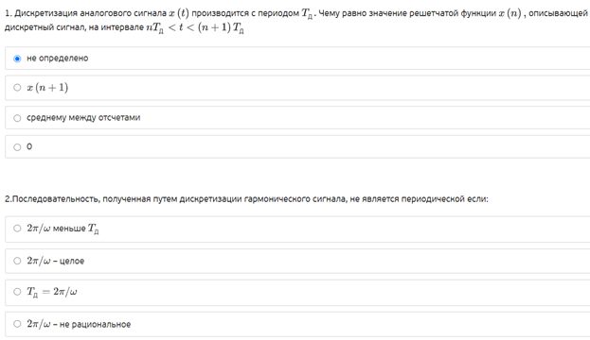

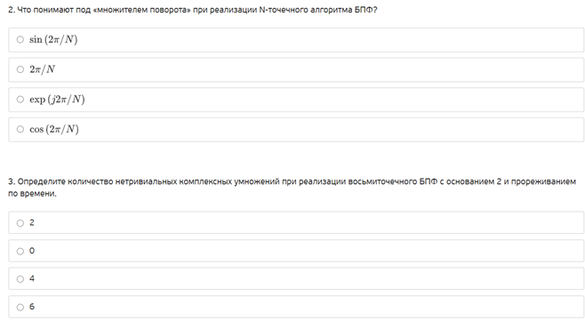

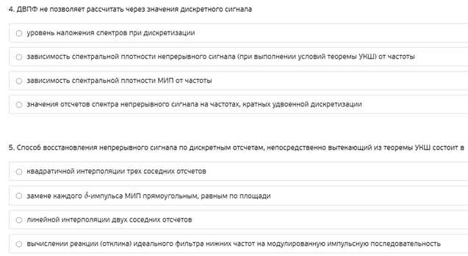

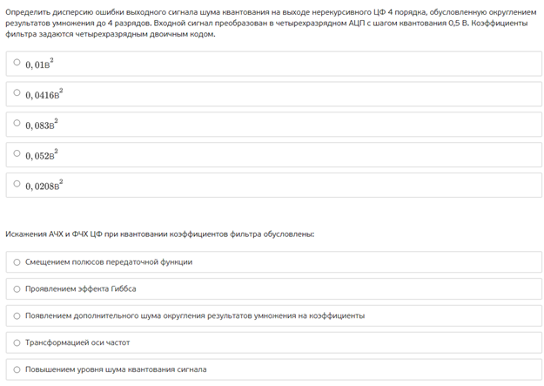

**Примеры практико-ориентированных заданий:**

Задание 1. Рассчитать спектральную плотность одиночного экспоненциального импульса и построить его амплитудный спектр.

|  |  |
| --- | --- |
| https://lh4.googleusercontent.com/lYQzdG0XlKV0oxbymV-bKb8kbgH50Yta1vwFge3XBAMIsMVAYFReV74gug2UsQzTdK1Rc9m4FgbCegpy2n0aASNq-qaVeLdCeXopxKc5TLX4r_US91wUcQSPktn1iqNrmtmFkB-dUH4WzFoHlA | *St= {U0e-αt,  t≥0 0,  t<0* |

Задание 2: для сигнала, представленного на рисунке, определить частоту дискретизации (fД), при которой наложение амплитудных спектров составляет -20 дБ.

|  |  |
| --- | --- |
| https://lh4.googleusercontent.com/lYQzdG0XlKV0oxbymV-bKb8kbgH50Yta1vwFge3XBAMIsMVAYFReV74gug2UsQzTdK1Rc9m4FgbCegpy2n0aASNq-qaVeLdCeXopxKc5TLX4r_US91wUcQSPktn1iqNrmtmFkB-dUH4WzFoHlA | *St={U0e-αt,  t≥0 0,  t<0* |
|  |  |

Задание 3: постройте граф алгоритма БПФ с основанием 6, используя предложенную заготовку. Укажите значение k в множителях поворота W6-k=e-j2π6k.

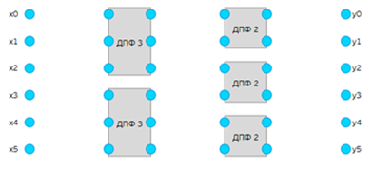

Задание 4:

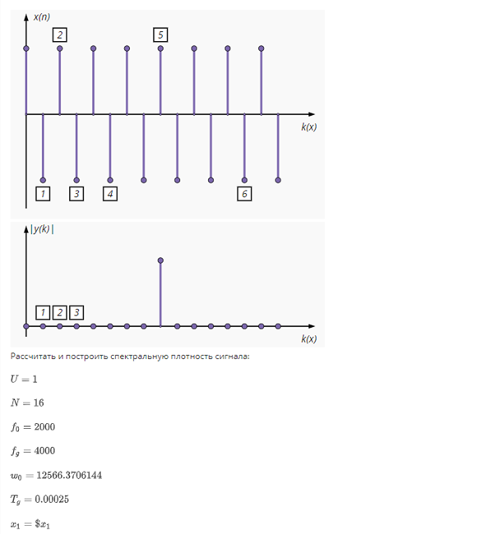

**Пример практических работ:**

Практическая РАБОТА № 1  
**Исследование цифровых фильтров с конечной импульсной характеристикой**

Цель работы: Изучить принципы работы простейших цифровых фильтров с конечной импульсной характеристикой (КИХ-фильтров) на примере сумматора отсчетов и черестактного вычитателя отсчетов.

Описание работы

Работа выполняется в средах моделирования MATLAB или Octave (в т.ч. её онлайн-версия – <https://octave-online.net/>, рис. 1).

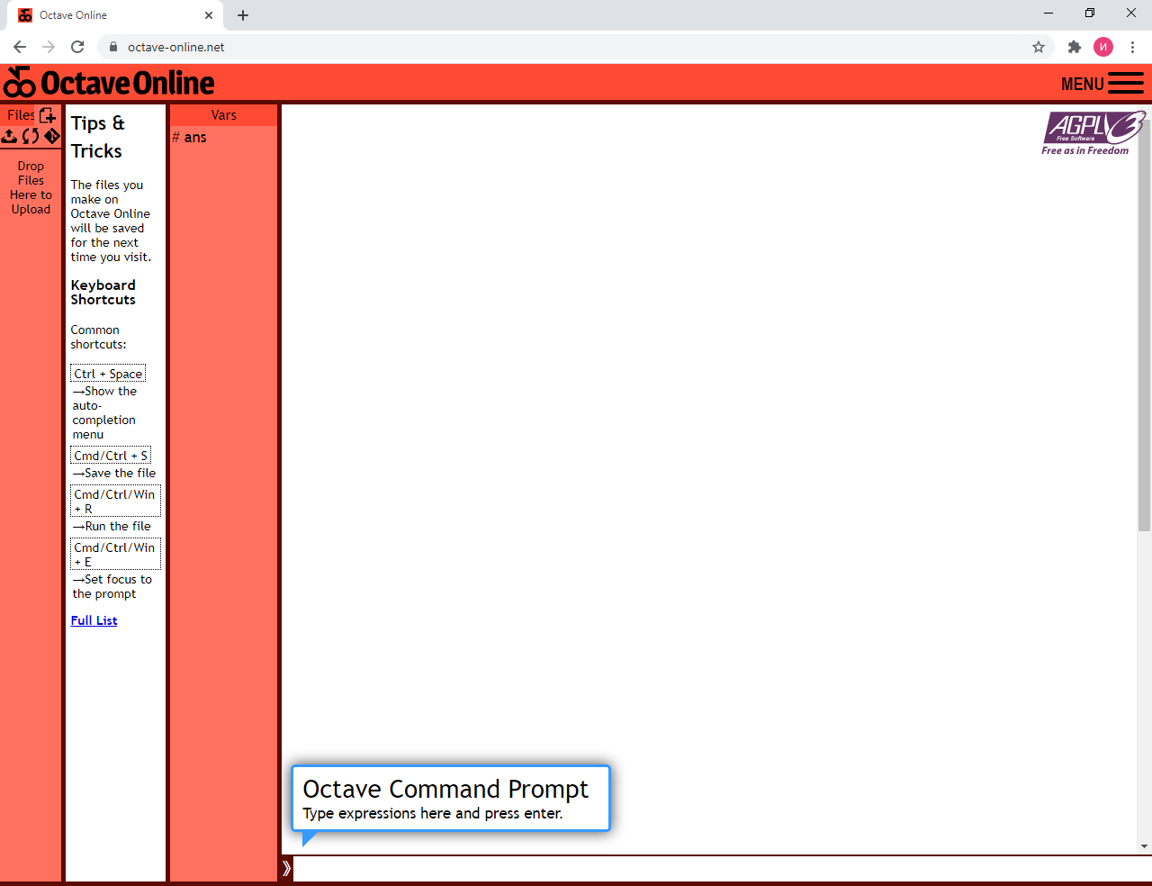

Рис. 1 – Стартовое рабочее окно онлайн-версии системы вычислений Octave Online

В работе используюся следующие простейшие линейные цифровые фильтры с конечной импульсной характеристикой:

1. Сумматор m отсчётов – простейший фильтр нижних частот, отклик которого на n-ном такте рассчитывается как сумма отсчётов входного сигнала на там же n-ном такте и на m-1 предыдущих тактах. Например, разностное уравнение, описывающее алгоритм работы сумматора 4-х отсчётов, будет выглядеть следующим образом:

y(n) = x(n) + x(n-1) + x(n-2) + x(n-3),

где x(n) и y(n) – входной и выходной сигналы соответственно.

2. Черестактный вычитатель m отсчётов – простейший фильтр верхних частот, отклик которого на n-ном такте рассчитывается как сумма отсчётов входного сигнала на там же n-ном такте и отсчётов на m-1 предыдущих тактах, причём каждый второй отсчёт берётся с противоположным знаком. Так, разностное уравнение для вычитателя пяти отсчётов, будет следующим:

y(n) = x(n) - x(n-1) + x(n-2) - x(n-3) + x(n-4).

3. Взвешенный сумматор m отсчётов – общая модель любого КИХ фильтра, разностное уравнение которого записывается следующим образом:

y(n) = b0 x(n) + b1 x(n-1) + … + bm-1 x(n-m+1) + bm x(n-m),

где b0 … bm – весовые коэффициенты фильтра, m – порядок фильтра.

Среди взвешенных сумматоров в работе используется нормализованный сумматор отсчётов, для которого bi = 1/m:

y(n) = 1/m  x(n) + 1/m  x(n-1) + … + 1/m  x(n-m+1) + 1/m  x(n-m),

В качестве исходных данных используются сигналы следующего вида:

- дискретное гармоническое колебание: x(n) = cos(2π×f0/fs×n), где f0 – частота колебания, fs – частота дискретизации сигнала, n – дискретное время, n = 0 … (N-1), где N – длительность сигнала (рис. 2);

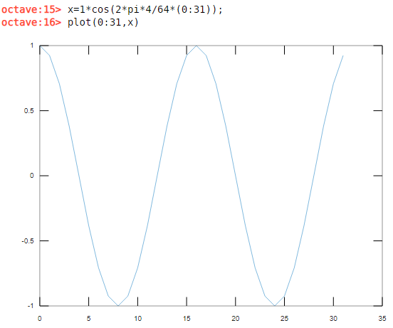

Рис. 2 – Дискретное гармоническое колебание с амплитудой 1, частотой колебания 4, частотой дискретизации 64, длительностью 32

- дискретное комплексное гармоническое колебание:   
x(n) = exp(i×2π×f0/fs×n);

- прямоугольный видеоимпульс скважностью Q, единичной амплитуды и длительности сигнала N – последовательность, состоящая из [N/Q] единиц и (N – [N/Q]) нулей, где [ ] – оператор взятия целой части числа (рис. 3);

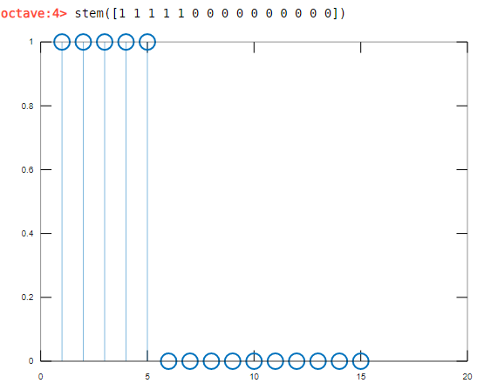

Рис. 3 – Прямоугольный видеоимпульс скважностью Q=3

- прямоугольный радиоимпульс скважностью Q, единичной амплитуды, длительности сигнала N и с несущей частотой, равной половине частоты дискретизации – последовательность, аналогичная предыдущей, но знак каждого её чётного элемента меняется на противоположный (рис. 4);

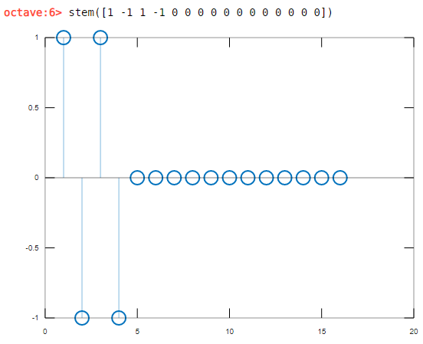

Рис. 4 – Прямоугольный радиоимпульс скважностью Q=4

- дискретная дельта-функция длительности сигнала N – последовательность, первый элемент которой равен единице, остальные – нулю (рис. 5);

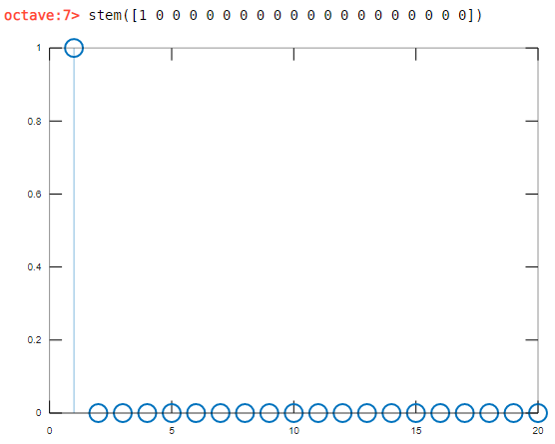

Рис. 5 – Дискретная дельта-функция

- дискретный белый гауссовый шум с дисперсией σ2 (или среднеквадратичным отклонением σ, рис. 6);

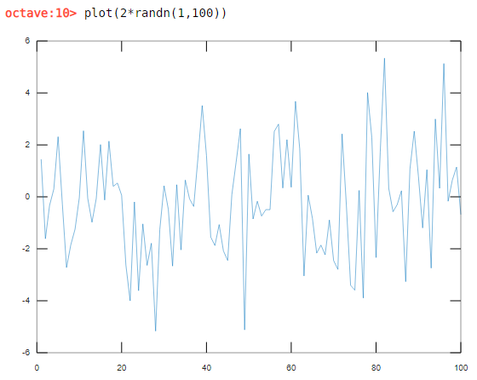

Рис. 6 – Дискретный белый гауссовый шум со среднеквадратичным отклонением 2

Индивидуальные варианты для выполнения лабораторного задания приведены в таблице 1.

Таблица 1. Индивидуальные варианты задания

|  |  |  |  |  |  |  |  |  |  |  |  |  |  |
| --- | --- | --- | --- | --- | --- | --- | --- | --- | --- | --- | --- | --- | --- |
| Вар-т | ks | kd | fs | f01 | N1 | Q1 | N2 | df | P | k4 | N4 | A0 / σ | f04 |
| 1 | 3 | 8 | 32 | 9 | 32 | 4 | 32 | 0.1 | 9 | 14 | 50 | 5 | 2 |
| 2 | 4 | 7 | 48 | 2 | 32 | 4 | 64 | 0.5 | 10 | 15 | 50 | 5 | 2 |
| 3 | 5 | 6 | 64 | 3 | 32 | 4 | 128 | 1 | 4 | 16 | 50 | 10 | 2 |
| 4 | 6 | 5 | 32 | 4 | 32 | 4 | 32 | 0.25 | 5 | 5 | 100 | 10 | 2 |
| 5 | 7 | 4 | 48 | 5 | 32 | 4 | 64 | 1 | 6 | 6 | 100 | 20 | 2 |
| 6 | 8 | 3 | 64 | 6 | 32 | 4 | 128 | 2 | 7 | 7 | 100 | 20 | 2.5 |
| 7 | 3 | 2 | 32 | 7 | 32 | 4 | 32 | 0.1 | 8 | 8 | 250 | 5 | 2.5 |
| 8 | 4 | 8 | 48 | 8 | 32 | 4 | 64 | 0.5 | 9 | 9 | 250 | 5 | 2.5 |
| 9 | 5 | 7 | 64 | 9 | 32 | 4 | 128 | 1 | 10 | 10 | 250 | 10 | 2.5 |
| 10 | 6 | 8 | 32 | 2 | 32 | 4 | 32 | 0.25 | 4 | 11 | 50 | 10 | 2.5 |
| 11 | 7 | 7 | 48 | 3 | 32 | 4 | 64 | 1 | 5 | 12 | 50 | 20 | 3 |
| 12 | 8 | 6 | 64 | 4 | 32 | 4 | 128 | 2 | 6 | 13 | 50 | 20 | 3 |
| 13 | 3 | 5 | 32 | 5 | 32 | 4 | 32 | 0.1 | 7 | 14 | 100 | 5 | 3 |
| 14 | 4 | 4 | 48 | 6 | 32 | 4 | 64 | 0.5 | 8 | 15 | 100 | 5 | 3 |
| 15 | 5 | 3 | 64 | 7 | 32 | 4 | 128 | 1 | 9 | 16 | 100 | 10 | 3 |
| 16 | 6 | 2 | 32 | 8 | 32 | 4 | 32 | 0.25 | 10 | 5 | 250 | 10 | 4 |
| 17 | 7 | 8 | 48 | 9 | 32 | 4 | 64 | 1 | 4 | 6 | 250 | 20 | 4 |
| 18 | 8 | 7 | 64 | 2 | 48 | 4 | 128 | 2 | 5 | 7 | 250 | 20 | 4 |
| 19 | 3 | 8 | 32 | 3 | 48 | 4 | 32 | 0.1 | 6 | 8 | 50 | 5 | 4 |
| 20 | 4 | 7 | 48 | 4 | 48 | 4 | 64 | 0.5 | 7 | 9 | 50 | 5 | 4 |
| 21 | 5 | 6 | 64 | 5 | 48 | 4 | 128 | 1 | 8 | 10 | 50 | 10 | 5 |
| 22 | 6 | 5 | 32 | 6 | 48 | 4 | 32 | 0.25 | 9 | 11 | 100 | 10 | 5 |
| 23 | 7 | 4 | 48 | 7 | 48 | 4 | 64 | 1 | 10 | 12 | 100 | 20 | 5 |
| 24 | 8 | 3 | 64 | 8 | 48 | 4 | 128 | 2 | 4 | 13 | 100 | 20 | 5 |
| 25 | 3 | 2 | 32 | 9 | 48 | 4 | 32 | 0.1 | 5 | 14 | 250 | 5 | 5 |
| 26 | 4 | 8 | 48 | 2 | 48 | 8 | 64 | 0.5 | 6 | 15 | 250 | 5 | 2 |
| 27 | 5 | 7 | 64 | 3 | 48 | 8 | 128 | 1 | 7 | 16 | 250 | 10 | 2 |
| 28 | 6 | 6 | 32 | 4 | 48 | 8 | 32 | 0.25 | 8 | 5 | 50 | 10 | 2 |
| 29 | 7 | 5 | 48 | 5 | 48 | 8 | 64 | 1 | 9 | 6 | 50 | 20 | 2 |
| 30 | 8 | 4 | 64 | 6 | 48 | 8 | 128 | 2 | 10 | 7 | 50 | 20 | 2 |
| 31 | 3 | 3 | 32 | 7 | 48 | 8 | 32 | 0.1 | 9 | 8 | 100 | 5 | 2.5 |
| 32 | 4 | 2 | 48 | 8 | 48 | 8 | 64 | 0.5 | 10 | 9 | 100 | 5 | 2.5 |
| 33 | 5 | 8 | 64 | 9 | 48 | 8 | 128 | 1 | 4 | 10 | 100 | 10 | 2.5 |
| 34 | 6 | 7 | 32 | 2 | 64 | 8 | 32 | 0.25 | 5 | 11 | 250 | 10 | 2.5 |
| 35 | 7 | 8 | 48 | 3 | 64 | 8 | 64 | 1 | 6 | 12 | 250 | 20 | 2.5 |
| 36 | 8 | 7 | 64 | 4 | 64 | 8 | 128 | 2 | 7 | 13 | 250 | 20 | 3 |
| 37 | 3 | 6 | 32 | 5 | 64 | 8 | 32 | 0.1 | 8 | 14 | 50 | 5 | 3 |
| 38 | 4 | 5 | 48 | 6 | 64 | 8 | 64 | 0.5 | 9 | 15 | 50 | 5 | 3 |
| 39 | 5 | 4 | 64 | 7 | 64 | 8 | 128 | 1 | 10 | 16 | 50 | 10 | 3 |
| 40 | 6 | 3 | 32 | 8 | 64 | 8 | 32 | 0.25 | 4 | 5 | 100 | 10 | 3 |
| 41 | 7 | 2 | 48 | 9 | 64 | 8 | 64 | 1 | 5 | 6 | 100 | 20 | 4 |
| 42 | 8 | 8 | 64 | 2 | 64 | 8 | 128 | 2 | 6 | 7 | 100 | 20 | 4 |
| 43 | 3 | 7 | 32 | 3 | 64 | 8 | 32 | 0.1 | 7 | 8 | 250 | 5 | 4 |
| 44 | 4 | 8 | 48 | 4 | 64 | 8 | 64 | 0.5 | 8 | 9 | 250 | 5 | 4 |
| 45 | 5 | 7 | 64 | 5 | 64 | 8 | 128 | 1 | 9 | 10 | 250 | 10 | 4 |
| 46 | 6 | 6 | 32 | 6 | 64 | 8 | 32 | 0.25 | 10 | 11 | 50 | 10 | 5 |
| 47 | 7 | 5 | 48 | 7 | 64 | 8 | 64 | 1 | 9 | 12 | 50 | 20 | 5 |
| 48 | 8 | 4 | 64 | 8 | 64 | 8 | 128 | 2 | 10 | 13 | 50 | 20 | 5 |
| 49 | 3 | 3 | 32 | 9 | 64 | 8 | 32 | 0.1 | 4 | 14 | 100 | 5 | 5 |
| 50 | 4 | 2 | 48 | 2 | 64 | 8 | 64 | 0.5 | 5 | 15 | 100 | 5 | 5 |

ЗАДАНИЕ:

1. В соответствии с индивидуальным заданием получить отклики двух фильтров: сумматора ks отсчётов и черестактного вычитателя kd отсчётов – на входные сигналы следующих видов:

- дискретного гармонического колебания частоты f01 при частоте дискретизации fs;

- прямоугольного видеоимпульса скважностью Q1;

- прямоугольного радиоимпульса скважностью Q1 с несущей частотой f0, равной половине частоты дискретизации сигнала fs.

Длительности всех сигналов принять равными N1.

Фильтры реализовывать с помощью функции filter, вызываемой следующим образом:

>> y = filter (b,a,x);

где b – вектор коэффициентов КИХ-фильтра, b = [b0 b1 … bm], а – вектор коэффициентов обратных связей фильтра, который для всех КИХ-фильтров равен единице, x – входной сигнал. Например, фильтр-сумматор 25 отсчётов можно реализовать следующим образом:

>> y = filter (ones(1,25),1,x);

Для каждого случая построить и зафиксировать в отчёт графики входного и выходного сигналов, а также их амплитудных спектров (получить с использованием быстрого преобразования Фурье – abs(fft(x))). Охарактеризовать наблюдаемые эффекты, связанные с изменением формы сигналов после фильтрации.

2. Получить импульсные (ИХ) и амплитудно-частотные (АЧХ) характеристики фильтров, использовавшихся в п.1.

Для получения импульсной характеристики фильтра подать на его вход сигнал в виде дискретной дельта-функции длительностью строго большей порядка фильтра m.

Для получения амплитудно-частотной характеристики потребуется использовать программный код, работающий по следующему алгоритму:

Ш0. Задаётся длина сигнала N2, дискретное время n, набор тестовых частот fn в интервале от 0 до N2 и с шагом df.

Ш1. k = 1.

Ш2. Формируется тестовый сигнал в виде дискретного комплексного гармонического колебания частоты fn(k) (k-й элемент в наборе тестовых частот) и единичной амплитуды. Частоту дискретизации колебания fs принять численно равной N2.

Ш3. Произвести фильтрацию тестового сигнала с помощью функции filter, результат фильтрации записать в массив y.

Ш4. Выбрать последний элемент массива y, вычислить его модуль, результат записать в элемент k массива freq_resp («частотный отклик» – АЧХ фильтра).

Ш5. k = k+1.

Ш6. Если k < N2, то возврат к шагу 2, если нет – то переход к шагу 7.

Ш7. Используя функцию plot, построить график содержимого массива freq_resp, подписать горизонтальную ось графика значениями из массива fn.

Текст программы (с маскировкой) и результат её работы на примере фильтра-сумматора 32 отсчётов приведён на рисунке 7.

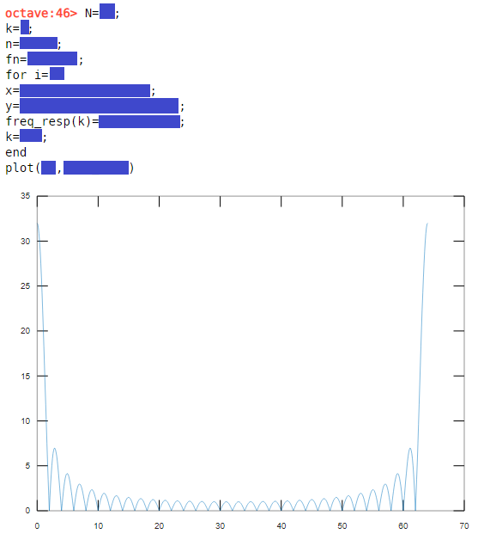

Рис. 7 – Построение АЧХ фильтра в Octave Online

Приведённый способ построения АЧХ фильтра основан непосредственно на её определении (АЧХ – это зависимость амплитуды установившегося гармонического колебания на выходе фильтра от частоты этого колебания при условии, что на входе фильтра действует гармоническое колебание единичной амплитуды).

3. Найти наименьший порядок фильтра-сумматора, при котором ширина полосы его пропускания (по уровню 0.707) составит fs/P. Для этого перебирать порядки фильтра и строить его АЧХ до тех пор, пока требуемая ширина не будет получена. В отчёте зафиксировать график АЧХ фильтра, удовлетворяющего заданному условию, и указать его порядок.

4. Качественно оценить эффективность подавления белого гауссового шума фильтром-сумматором k4 отсчётов. Для этого:

- сформировать тестовый сигнал, представляющий собой сумму гармонического колебания частоты амплитуды A0 и белого гауссового шума со среднеквадратичным отклонением σ. Частоту колебания принять равной f04, длительность – N4, частоту дискретизации колебания fs принять численно равной N4.

- произвести фильтрацию сигнала нормализованным сумматором k4 отсчётов;

- построить графики исходного сигнала и сигнала на выходе фильтра.

По графикам охарактеризовать эффективность подавления шума фильтром, а также описать наблюдаемые эффекты.

**Контрольные вопросы:**

1. Дайте определение импульсной и амплитудно-частотной характеристик цифрового фильтра, разностного уравнения цифрового фильтра.

2. Сигнал какого вида требуется подать на фильтр, чтобы на выходе получить сигнал, численно равный его (фильтра) импульсной характеристике?

3. Импульсная характеристика фильтра аппроксимируется последовательностью из трех отсчетов {hk} = (1, a1, a2 ).

записать разностное уравнение фильтра,

записать системную (передаточную) функцию фильтра,

рассчитать АЧХ фильтра.

4. Запишите алгоритмы работы исследуемых дискретных фильтров на основе дискретной свертки.

5. Нарисуйте блок-схему реализации дискретного фильтра в частотной области.

**8.5.**  **Описание процедуры оценивания результатов обучения.**

* изучение теоретических материалов (видеолекций, текстовых лекций, дополнительных материалов ) и выполнение тестовых заданий для самоконтроля составляет  5 %  общей оценки за курс;
* выполнение практических работ (заданий) и лабораторных работ - 40 %  общей оценки за курс;
* выполнение заданий промежуточного контроля -20% общей оценки за курс;
* выполнение итогового контрольного задания - 40% общей оценки за курс .

**9.Организационно-педагогические условия реализации программы**

**9.1. Кадровое обеспечение программы**

|  |  |  |  |  |  |
| --- | --- | --- | --- | --- | --- |
| **№**  **п/п** | **Фамилия, имя, отчество (при наличии)** | **Место основной работы и должность, ученая степень и ученое звание (при наличии)** | **Ссылки на веб-страницы с портфолио (при наличии)** | **Фото в формате (jpeg)** | **Отметка о полученном согласии на обработку персональных данных** |
| **1** | Коберниченко Виктор Григорьевич | Департамент радиоэлектроники и связи ИРИТ-РтФ, УрФУ, профессор, канд.техн.наук | https://urfu.ru/ru/about/personal-pages/Personal/person/v.g.kobernichenko/ | Фото Виктор Григорьевич Коберниченко | согласен |
| **2** | Иванов Олег Юрьевич | Департамент радиоэлектроники и связи ИРИТ-РтФ, УрФУ, доцент, канд.техн.наук | https://urfu.ru/ru/about/personal-pages/Personal/person/o.j.ivanov/ | https://cdn.openedu.ru/f1367c/CACHE/images/instructor/254103e9dcf49cf4087c5926cd1945ed5332c52d/3255615a5391e2d102df827151c2c973.png | согласен |
| 3 | Сосновский Андрей Васильевич | Департамент радиоэлектроники и связи ИРИТ-РтФ, УрФУ, ст.преподаватель, ведущий инженер | https://urfu.ru/ru/about/personal-pages/Personal/person/a.v.sosnovsky/ | https://cdn.openedu.ru/f1367c/CACHE/images/instructor/6d509bdded8f4a414e60595a52da06f2407f4f75/14d691107046d46b50120b2b08b00ef2.png | согласен |

**9.2.Учебно-методическое обеспечение и информационное сопровождение**

|  |  |
| --- | --- |
| **Учебно-методические материалы** | |
| Методы, формы и технологии | Методические разработки,  материалы курса, учебная литература |
| Курс включает видеолекции по темам модуля (с презентациями) и тестами для самоконтроля уровня усвоения содержания, учебные тексты, учебные задания и лабораторные работы, контрольные задания, дополнительные материалы. По итогам освоения всего материала курса проводится контрольное задание с идентификацией личности обучающихся. | ОК "Основы цифровой обработки сигналов".  Доступ: https://courses.openedu.urfu.ru/course-v1:UrFU+SIGPROC+PDC2020 |
| Информационно-компьютерные технологии, вебинары в ZOOM | Коберниченко В.Г. Расчет и проектирование цифровых фильтров: учебно-методическое пособие/В.Г. Коберниченко. – Екатеринбург: Изд-во Урал. Ун-та, 2013. – 64 с. |

|  |  |
| --- | --- |
| **Информационное сопровождение** | |
| Электронные  образовательные ресурсы | Электронные  информационные ресурсы |
| Основы цифровой обработки сигналов : учебное пособие Коберниченко В.Г. Доступ: <https://elar.urfu.ru/handle/10995/65261> | Российский Научно-технический журнал "Цифровая обработка сигналов". Доступ: http://www.dspa.ru/ |
|  |  |

**9.3.Материально-технические условия реализации программы**

|  |  |
| --- | --- |
| Вид занятий | Наименование оборудования,  программного обеспечения |
| Самостоятельное изучение теоретических материалов | Канал доступа в сеть Интернет.  Ноутбук или стационарный ПК |
| Выполнение практических и контрольных заданий | Канал доступа в сеть Интернет.  Ноутбук или стационарный ПК |
| Выполнение лабораторных работ | Ноутбук или стационарный ПК  Среда моделирования MATLAB или свободно распространяемый аналог OCTAVE |
| Итоговый тестовый контроль  с идентификацией личности (прокторинг | Канал доступа в сеть Интернет.  Web-камера (встроенная, либо внешняя) Установленное клиентское приложение "Экзамус" последней версии на момент прохождения экзамена |

**III.Паспорт компетенций (Приложение 2)**

**ПАСПОРТ КОМПЕТЕНЦИЙ ДОПОЛНИТЕЛЬНОЙ ПРОФЕССИОНАЛЬНОЙ ОБРАЗОВАТЕЛЬНОЙ ПРОГРАММЫ ПОВЫШЕНИЯ КВАЛИФИКАЦИИ**

**ПАСПОРТ КОМПЕТЕНЦИИ 1**

**«Основы цифровой обработки сигналов»**

**ФГАОУ ВО «Уральский федеральный университет имени первого Президента России Б.Н. Ельцина»**

|  |  |  |  |  |
| --- | --- | --- | --- | --- |
| 1. | Наименование компетенции | | Способность применять существующие методы и алгоритмы решения задач цифровой обработки сигналов, используемых в телекоммуникационных системах и в различных прикладных областях | |
| 2. | Указание типа компетенции | общекультурная/  универсальная |  | |
| общепрофессиональная |  | |
| профессиональная | профессиональная | |
| профессионально-специализированная |  | |
| 3. | Определение, содержание и основные сущностные характеристики компетенции | | Способность математически грамотно описывать дискретные сигналы, рассчитывать частоту дискретизации при цифровом преобразовании аналоговых сигналов, использовать Z-преобразования дискретных сигналов, применять алгоритмы БПФ для спектрального анализа сигналов и реализации цифровых фильтров при решения задач цифровой обработки сигналов в различных прикладных областях: | |
| 4. | Дескриптор знаний, умений и навыков по уровням | | Уровни сформированности  компетенции обучающегося | Индикаторы |
| Частично проявляет знания в описании:  - моделей дискретных и цифровых сигналов;  - форм реализации линейных дискретных фильтров (прямая, каноническая, каскадная);  Испытывает затруднения при проявлении умений:  - определять и анализировать системные функции линейных цифровых фильтров,  - применять алгоритмы быстрого преобразования Фурье для реализации цифровых фильтров, | | Начальный уровень | Допускает грубые ошибки при описании понятий:  понятийного аппарата теории цифровой обработки сигналов;  методов синтеза рекурсивных и нерекурсивных цифровых фильтров;  Только с помощью подсказок описывают аналоговые сигналы и системы во временнойи частотной областях; |
| Демонстрирует достаточные  знания:  - модели дискретных и цифровых сигналов;  - формы реализации линейных дискретных фильтров (прямая, каноническая, каскадная);  способен  -устанавливать взаимосвязи между характеристиками аналоговых и цифровых сигналов, аналоговых и цифровых фильтров | | Базовый уровень | Понимает основы теории Z-преобразования дискретных сигналов;  обосновывает выбор методов преобразования спектров аналоговых сигналов при дискретизации;  определяет системные функции линейных цифровых фильтров;  решает задачи на вычисление Z-преобразования дискретных сигналов; |
| Владеет глубокими знаниями:  - методы описания и анализа линейных дискретных систем (во временной области, в частотной области, с помощью передаточных характеристик);  Способен  - определять и анализировать системные функции линейных цифровых фильтров,  применять алгоритмы быстрого преобразования Фурье для реализации цифровых фильтров,  Владеть:  - способами спектрального представления дискретных сигналов и их анализа при преобразовании в линейных дискретных фильтрах; | | Продвинутый | При решении прикладных задач грамотно использует знания:  математических моделей дискретных и цифровых сигналов и систем;  основ теории Z-преобразования дискретных сигналов;  методов синтеза рекурсивных и нерекурсивных цифровых фильтров;  рассчитывает частоту дискретизации при цифровом преобразовании аналоговых сигналов; |
| свободно самостоятельно справляется с решением задач, не затрудняется с ответом при видоизменении заданий, правильно обосновывает выбранные приемы решения задач | | Профессиональный |  |
| 5. | Характеристика взаимосвязи данной компетенции с другими компетенциями/ необходимость владения другими компетенциями для формирования данной компетенции | | владеть цифровыми компетенциями, языками программирования и математическим аппаратом | |
| 6. | Средства и технологии оценки | | расчетные задачи, тесты, лабораторные работы | |

**ПАСПОРТ КОМПЕТЕНЦИИ 2**

**«Основы цифровой обработки сигналов»**

**ФГАОУ ВО «Уральский федеральный университет имени первого Президента России Б.Н. Ельцина»**

|  |  |  |  |  |
| --- | --- | --- | --- | --- |
| 1. | Наименование компетенции | | Способность выполнять математическое моделирование сигналов по типовым методикам, в том числе с использованием стандартных пакетов прикладных программ | |
| 2. | Указание типа компетенции | общекультурная/  универсальная |  | |
| общепрофессиональная |  | |
| профессиональная | профессиональная | |
| профессионально-специализированная |  | |
| 3. | Определение, содержание и основные сущностные характеристики компетенции | | Способность математически грамотно описывать методы реализации операций цифровой обработки сигналов в стандартных пакетах прикладных программ и представлять их результаты | |
| 4. | Дескриптор знаний, умений и навыков по уровням | | Уровни сформирован ности компетенции  обучающегося | Индикаторы |
| Недостаточно  знает:  - методы реализации операций цифровой обработки сигналов в стандартных пакетах прикладных программ;  Умеет:  - реализовывать операции цифрового спектрального анализа;  не сформирован навык:  представления результатов цифровой обработки сигналов (в том числе элементами компьютерной графики) в стандартных пакетах прикладных программ фильтрах; | | Начальный уровень | допускает ощибки при описании методов реализации операций ЦОС;  испытает затруднения при выполнении ЛР на спектральный анализ |
| Демонстрирует достаточные  знания:  - методы реализации операций цифровой обработки сигналов в стандартных пакетах прикладных программ;  Умения:  - реализовывать операции цифрового спектрального анализа;  Владеет:  элементами программирования для реализации базовых операций цифровой обработки сигналов (быстрого преобразования Фурье, фильтрации во временной области) в стандартных пакетах прикладных программ  - методами представления результатов цифровой обработки сигналов (в том числе элементами компьютерной графики) в стандартных пакетах прикладных программ фильтрах; | | Базовый уровень | Описывает математическую модель сигнала, алгоритмы преобразований сигналов;  Осуществлять расчет ЦФ в пакете прикладной программы:  Расчет коэффициентов ЦФ  Расчет АЧХ фильтра прототипа  Расчет АЧХ синтезированного фильтра |
| Обладает глубокими теоретическими знаниями:  - об основных методах синтеза цифровых фильтров;  Умеет:  - реализовывать операции цифрового спектрального анализа;  элементами программирования для реализации базовых операций цифровой обработки сигналов (быстрого преобразования Фурье, фильтрации во временной области) в стандартных пакетах прикладных программ  - методами представления результатов цифровой обработки сигналов (в том числе элементами компьютерной графики) в стандартных пакетах прикладных программ фильтрах; | | Продвинутый | понимать основные методы преобразования дискретных (цифровых) сигналов, проводить их сравнительный анализ; осуществляет адекватный выбор математических моделей сигналов для систем различного назначения и  выполняет математическое моделирование процессов формирования и обработки сигналов при решении конкретных прикладных задач |
| В совершенстве владеет навыками  реализации базовых операций цифровой обработки сигналов (быстрого преобразования Фурье, фильтрации во временной области) в стандартных пакетах прикладных программ  ориентируется в современной литературе по цифровой обработке сигналов и цифровом спектральном анализе | | Профессиональный | выполняет сложные задачи на основе фундаментальных знаний методов реализации операций ЦОС в стандартных пакетах прикладных программ |
| 5. | Характеристика взаимосвязи данной компетенции с другими компетенциями/ необходимость владения другими компетенциями для формирования данной компетенции | | владеть цифровыми компетенциями, языками программирования и математическим аппаратом | |
| 6. | Средства и технологии оценки | | расчетные задачи, тесты, лабораторные работы | |

**ПАСПОРТ КОМПЕТЕНЦИИ 3**

**«Основы цифровой обработки сигналов»**

**ФГАОУ ВО «Уральский федеральный университет имени первого Президента России Б.Н. Ельцина»**

|  |  |  |  |  |
| --- | --- | --- | --- | --- |
| 1. | Наименование компетенции | | Способность выполнять расчеты, связанные с анализом дискретных и цифровых сигналов и систем, а также с преобразованием сигналов в дискретных и цифровых системах, и проектировать цифровые устройства, используемые в инфотелекоммуникационных системах и системах управления | |
| 2. | Указание типа компетенции | общекультурная/  универсальная |  | |
| общепрофессиональная |  | |
| профессиональная | профессиональная | |
| профессионально-специализированная |  | |
| 3. | Определение, содержание и основные сущностные характеристики компетенции | | Выполняет расчеты, связанные с анализом дискретных и цифровых сигналов и систем, а также с преобразованием сигналов в дискретных и цифровых системах, проектирует цифровые устройства, используемые в инфотелекоммуникационных системах и системах управления | |
| 4. | Дескриптор знаний, умений и навыков по уровням | | Уровни сформирован ности компетенции  обучающегося | Индикаторы |
| Знает на уровне частичных представлений:  -методы описания преобразований сигналов в линейных дискретных фильтрах (во временной области, в частотной области, с помощью передаточных характеристик);  - методы синтеза рекурсивных и нерекурсивных цифровых фильтров (синтез по аналоговому прототипу, оконные методы, билинейное z-преобразование);  - способы учета эффектов квантования и округления в цифровых фильтрах;  испытывает затруднения при:  оценке влияния дискретизации, квантования сигнала и коэффициентов фильтра на его характеристики;  Недостаточно сформирован навык решения задач на расчет  дисперсии ошибки, вызванной шумами квантования | | Начальный уровень | допускает ошибки при воспроизведении эффектов, вызванных конечной разрядностью, при описании цифровых сигналов и реализации процедур обработки в цифровых фильтрах;  Умеет с помощью подсказок применять способы учета эффектов квантования и округления в цифровых фильтрах |
| Демонстрирует достаточные  знания:  -методов описания преобразований сигналов в линейных дискретных фильтрах (во временной области, в частотной области, с помощью передаточных характеристик);  - методов синтеза рекурсивных и нерекурсивных цифровых фильтров (синтез по аналоговому прототипу, оконные методы, билинейное z-преобразование);  - способов учета эффектов квантования и округления в цифровых фильтрах;  умения:  оценивать влияние дискретизации, квантования сигнала и коэффициентов фильтра на его характеристики;  объяснять эффекты, возникающие при преобразовании частоты дискретизации в цифровых фильтрах.  Умеет:  проводить цифровой спектральный анализ;  исследовать цифровые фильтры  Сформирован навык решения задач на расчет  дисперсии ошибки, вызванной шумами квантования | | Базовый уровень | обоснованно выбирает методы описания преобразований сигналов в линейных дискретных фильтрах ;  уверенно определяет особенности влияние дискретизации, квантования сигнала и коэффициентов фильтра на его характеристики  самостоятельно решает задачи на расчет  дисперсии ошибки, вызванной шумами квантования  использует алгоритмов БПФ для спектрального анализа сигналов и реализации цифровых фильтров |
| Знает глубоко:  - методы описания преобразований сигналов в линейных дискретных фильтрах (во временной области, в частотной области, с помощью передаточных характеристик);  - методы синтеза рекурсивных и нерекурсивных цифровых фильтров (синтез по аналоговому прототипу, оконные методы, билинейное z-преобразование);  - способы учета эффектов квантования и округления в цифровых фильтрах;   Умеет:  анализировать системные функции линейных цифровых фильтров;  Способен:  проектировать фильтры с конечной импульсной характеристикой характеристики;  - объяснять эффекты, возникающие при преобразовании частоты дискретизации в  цифровых фильтрах. | | Продвинутый | Грамотно использует: алгоритмы БПФ для спектрального анализа сигналов,  проектирования и реализации цифровых фильтров;  уверенно производит расчеты параметров устройств ЦОС, проводит синтез фильтров по заданным параметрам; |
| Владеет необходимыми знаниями и умениями для проектирования цифровых устройств, используемых в инфотелекоммуникационных системах и системах управления | | Профессиональный  (Владеет сложными навыками, создает новые решения для сложных проблем со многими взаимодействую-щими факторами, предлагает новые идеи и процессы, способен активно влиять на происходящее, проявлять соответствующие навыки в ситуациях повышенной сложности.) | самостоятельно определяет задачи, требующие нестандартных решений |
| 5. | Характеристика взаимосвязи данной компетенции с другими компетенциями/ необходимость владения другими компетенциями для формирования данной компетенции | | владеть цифровыми компетенциями, языками программирования и математическим аппаратом | |
| 6. | Средства и технологии оценки | | Выполнение расчетных заданий с автоматизированной проверкой, тестирование и выполнение лабораторных работ | |

**VI.Иная информация о качестве и востребованности образовательной программы** (результаты профессионально-общественной аккредитации образовательной программы, включение в системы рейтингования, призовые места по результатам проведения конкурсов образовательных программ и др.) - **нет**

**V.Рекомендаций к программе от работодателей**:

- ООО «Радиоэлектронные системы»

- ООО «Сименс»

**VI.Указание на возможные сценарии профессиональной траектории граждан** по итогам освоения образовательной программы

|  |  |
| --- | --- |
| Цели получения персонального цифрового сертификата | |
| текущий статус | цель |
| Без статуса | Специалист по разработке и согласованию требований к ПО |
| Инженер | Специалист по разработке методик тестирования ПО |
| Разработчик ПО | Специалист по разработке ПО систем на базе imx.6, STM32, x86. |

**VII.Дополнительная информация**

**VIII.Приложенные Скан-копии**

Утвержденная рабочая программа по форме УрФУ в приложении

УТВЕРЖДАЮ

Заместитель проректора

по проектному обучению и

дополнительному профессиональному

образованию

________________ В.А. Овчинникова

«____»_______________2020 г.

**МИНИСТЕРСТВО НАУКИ И ВЫСШЕГО ОБРАЗОВАНИЯ**

**РОССИЙСКОЙ ФЕДЕРАЦИИ**

Федеральное государственное автономное

образовательное учреждение высшего образования

**УРАЛЬСКИЙ ФЕДЕРАЛЬНЫЙ УНИВЕРСИТЕТ**

имени первого Президента России Б.Н. Ельцина

УТВЕРЖДАЮ

Заместитель проректора

по проектному обучению и

дополнительному профессиональному

образованию

________________ В.А. Овчинникова

«____»_______________2020 г.

Дополнительная профессиональная программа

повышения квалификации

**«Основы цифровой обработки сигналов»**

Программа утверждена на заседании ОМО ДПО

Протокол №5 от 04.09.2020 год

Программа согласована с ОМО ДПО УрФУ

Начальник ОМО ДПО УрФУ_______________________/В.Г. Вятчина

**Екатеринбург**

**2020 г.**

**1. НОРМАТИВНО-ПРАВОВЫЕ ОСНОВАНИЯ РАЗРАБОТКИ ПРОГРАММЫ**

Нормативную правовую основу разработки программы составляют:

* Федеральный закон от 29 декабря 2012 г. № 273-ФЗ «Об образовании в Российской Федерации»;
* Постановление Правительства Российской Федерации от 22 января 2013 г. № 23 «О Правилах разработки, утверждения и применения профессиональных стандартов»;
* Приказ Минтруда России от 12 апреля 2013 г. № 148н «Об утверждении уровней квалификаций в целях разработки проектов профессиональных стандартов»;
* Приказ Минобрнауки России от 1 июля 2013 г. № 499 «Об утверждении Порядка организации и осуществления образовательной деятельности по дополнительным профессиональным программам»;

**2. ЦЕЛЬ ПРОГРАММЫ -**

Получение базовой подготовки, необходимой для изучения принципов функционирования и методов проектирования цифровых устройств, используемых в инфотелекоммуникационных системах и системах управления.

**3. ХАРАКТЕРИСТИКА ПОДГОТОВКИ ПО ПРОГРАММЕ**

3.1. Категория обучающихся, на которых рассчитана программа: разработчики, тестировщики ПО и систем управления, инженеры обслуживающие системы программного управления.

3.2. Базовый уровень образования обучающихся: высшее образование – бакалавриат, специалитет, магистратура; среднее профессиональное образование.

3.3. Нормативный срок освоения программы *–72 часов (2з.е.).*

3.4. Режим обучения *–6-8 часов в день*

3.5*.* Форма реализации *–* онлайн

3.6. Выдаваемый документ – удостоверение установленного образца.

**4. ТРЕБОВАНИЯ К РЕЗУЛЬТАТАМ ОСВОЕНИЯ ПРОГРАММЫ**

Обучающийся, освоивший программу, должен обладать **профессиональными компетенциями**, включающими в себя способность:

ПК 1) Способность применять существующие методы и алгоритмы решения задач цифровой обработки сигналов, используемых в телекоммуникационных системах и в различных прикладных областях;

ПК 2) Способность выполнять математическое моделирование сигналов по типовым методикам, в том числе с использованием стандартных пакетов прикладных программ;

ПК 3) Способность выполнять расчеты, связанные с анализом дискретных и цифровых сигналов и систем, а также с преобразованием сигналов в дискретных и цифровых системах, и проектировать цифровые устройства, используемые в инфотелекоммуникационных системах и системах управления.

**5. УЧЕБНО-ТЕМАТИЧЕСКИЙ ПЛАН**

Таблица 1

|  |  |  |  |  |  |  |
| --- | --- | --- | --- | --- | --- | --- |
| **№ п/п** | **Модуль / Тема** | **Всего, час** | **Виды учебных занятий** | | | **Формы контроля** |
| **лекции** | **практические занятия** | **самостоятельная работа** |
| 1 | Модуль 1. [Модели и преобразования дискретных и цифровых сигналов](https://courses.openedu.ru/courses/course-v1:urfu+SIGPROC+spring_2020/course/#block-v1:urfu+SIGPROC+spring_2020+type@chapter+block@4c97939fd76a497898012834ea6ffbe6) | 24 | 6 | 12 | 6 | контрольное задание |
| 1.1 | Введение. Аналоговые, дискретные и цифровые сигналы и системы | 4 | 1 | 2 | 1 |  |
| 1.2 | Математическое описание дискретных сигналов. Теорема Уиттекера – Котельникова – Шеннона | 4 | 1 | 2 | 1 |  |
| 1.3 | Дискретное преобразование Фурье. Корреляция и свертка дискретных последовательностей | 5 | 1 | 3 | 1 |  |
| 1.4 | Алгоритмы быстрого преобразования Фурье. | 2 | 1 | - | 1 |  |
| 1.5 | [Алгоритм БПФ с произвольным основанием](https://courses.openedu.ru/courses/course-v1:urfu+SIGPROC+spring_2020/course/#block-v1:urfu+SIGPROC+spring_2020+type@sequential+block@7334191c798f49b09eeeb20d414b85f6) | 5 | 1 | 3 | 1 |  |
| 1.6 | Основы теории Z – преобразования. Взаимосвязь между непрерывными и дискретными преобразованиями | 4 | 1 | 2 | 1 |  |
| 2 | Модуль 2. [Дискретные и цифровые фильтры](https://courses.openedu.ru/courses/course-v1:urfu+SIGPROC+spring_2020/course/#block-v1:urfu+SIGPROC+spring_2020+type@chapter+block@2b88c1989292485098936686642d9ee9) | 38 | 7 | 24 | 7 | контрольное задание |
| 2.1 | Линейные дискретные и цифровые фильтры и их характеристики | 4 | 1 | 2 | 1 |  |
| 2.2 | Формы реализации линейных дискретных фильтров | 6 | 1 | 4 | 1 |  |
| 2.3 | Реализация линейных цифровых фильтров в частотной области с помощью алгоритмов БПФ. Цифровой спектральный анализ | 6 | 1 | 4 | 1 |  |
| 2.4 | Проектирование фильтров с конечной импульсной характеристикой | 4 | 1 | 2 | 1 |  |
| 2.5 | Синтез рекурсивных фильтров по аналоговому прототипу | 6 | 1 | 4 | 1 |  |
| 2.6 | Метод билинейного Z-преобразования | 6 | 1 | 4 | 1 |  |
| 2.7 | Изменение частоты дискретизации в линейных цифровых фильтрах | 6 | 1 | 4 | 1 |  |
| 3 | Модуль 3. [Эффекты квантования и округления в цифровых фильтрах](https://courses.openedu.ru/courses/course-v1:urfu+SIGPROC+spring_2020/course/#block-v1:urfu+SIGPROC+spring_2020+type@chapter+block@59d05e1ff9a34b4d8ef335a7c9c934f0) | 8 | 2 | 8 | 2 | контрольное задание |
| 3.1 | Квантование сигналов в цифровых фильтрах | 6 | 1 | 3 | 1 |  |
| 3.2 | Эффекты округления результатов и квантования коэффициентов | 4 | 1 | 2 | 1 |  |
| 4 | Итоговая аттестация | 1 |  | 1 |  | контрольная работа |
|  | ИТОГО | 72 | 15 | 42 | 15 | зачет |

**6. СОДЕРЖАНИЕ ПРОГРАММЫ**

Таблица 2

|  |  |
| --- | --- |
| **Характеристика структуры обучения** | **Содержание обучения,**  **а также тематика практических занятий (семинаров, лабораторных занятий), самостоятельной работы, описание применяемых образовательных технологий и рекомендуемых методических материалов, Интернет-ресурсов** |
| **МОДУЛЬ 1. «Модели и преобразования дискретных и цифровых сигналов»** | |
| Тема 1. Введение. Аналоговые, дискретные и цифровые сигналы и системы | Предмет изучения. Аналоговые, дискретные и цифровые сигналы и системы. Достоинства и  недостатки ЦОС. Цифровые фильтры.. |
| Тема 2. Математическое описание дискретных сигналов. Теорема Уиттекера – Котельникова  – Шеннона. | Математическая модель дискретного сигнала в непрерывном времени. Спектральная  плотность модулированной импульсной последовательности. Теорема отсчетов. Дискретное  во времени преобразование Фурье |
| Тема 3. Дискретное преобразование Фурье. Корреляция и свертка дискретных  последовательностей | Вычисление спектральной плотности дискретного сигнала. Формула прямого дискретного во  времени преобразования Фурье. Особенности спектрального представления сигнала. Методика изучения дискретных сигналов. Прямое дискретное преобразование Фурье (ДПФ). Обратное дискретное преобразование Фурье (ОДПФ). Основные свойства ДПФ. |
| Тема 4. Быстрое преобразование Фурье. Алгоритм БПФ с произвольным основанием | Алгоритмы быстрого преобразования Фурье. Идея быстрого преобразования Фурье (БПФ).  БПФ с основанием. |
| Тема 5. Алгоритм БПФ с прореживанием по времени | Алгоритм БПФ с прореживанием по частоте. Различие форм БПФ. Блок-схема алгоритма БПФ с  произвольным основанием. |
| Тема 6. Основы теории Z – преобразования. Взаимосвязь между непрерывными и  дискретными преобразованиями | Роль Z-преобразования в анализе и синтезе дискретных и цифровых систем. Прямое одностороннее Z-преобразование. Примеры Z-преобразований тестовых дискретных последовательностей. Обратное Z-преобразование. Способы вычисления обратного Z- преобразования. Спектральная плотность сигнала и его Z-преобразование. Соотношение  между непрерывными дискретными сигналами и их преобразованиями |
| **В том числе:** | |
| Практические занятия | Аналоговые сигналы и система во временной и частотной областях |
| Выбор частоты дискретизации |
| Расчет спектров дискретных сигналов |
| Алгоритмы быстрого преобразования Фурье с произвольным основанием |
| Связь между ДЛФ и Z преобразованием |
| Аналоговые сигналы и система во временной и частотной областях |
| Применяемые образовательные технологии | Электронный курс <https://courses.openedu.urfu.ru/course-v1:UrFU+SIGPROC+PDC2020> |
| Рекомендуемые методические материалы, Интернет-ресурсы | Материалы электронного курса <https://courses.openedu.urfu.ru/course-v1:UrFU+SIGPROC+PDC2020>  Электронные информационные ресурсы:   1. Российский Научно-технический журнал "Цифровая обработка сигналов". Доступ: http://www.dspa.ru/   Учебно-методические материалы:   1. Коберниченко В.Г. Расчет и проектирование цифровых фильтров: учебно-методическое пособие/В.Г. Коберниченко. – Екатеринбург: Изд-во Урал. Ун-та, 2013. – 64 с. |
| **Модуль 2**. **«Дискретные и цифровые фильтры»** | |
| Тема 1. Линейные дискретные и цифровые фильтры и их характеристики | Линейные стационарные, физически реализуемые цифровые фильтры. Линейный ЦФ:  стационарные или инвариантные во времени (ЛИВ). Импульсная характеристика ЦФ.  Системная (передаточная) функция ЦФ. Передаточная функция рекурсивного и нерекурсивного фильтра. Комплексная частотная характеристика (КЧХ) ЦФ. Требования к фильтрам во временной и в частотной областях. |
| Тема 2. Формы реализации линейных дискретных фильтров | Структурные схемы цифровых фильтров. Формы реализации линейных дискретных и цифровых фильтров. Структурная схема нерекурсивного фильтра. Структурная схема рекурсивного фильтра. Прямая и каноническая формы реализации рекурсивного фильтра.  Каскадная форма реализации ЦФ |
| Тема 3. Дискретное преобразование Фурье | Реализация линейных фильтров в частотной области с помощью алгоритмов БПФ.  Апериодическая и круговая свертка. Схема реализации дискретного фильтра в частотоной области. Прямое и обратное дискретное преобразование Фурье. Цифровой спектральный анализ. Спектральный анализ с применением БПФ. |
| Тема 4. Проектирование фильтров с конечной импульсной характеристикой | Этапы проектирования цифрового фильтра. Требования к дискретному фильтру. Методы синтеза дискретных фильтров КИХ. Синтез фильтров с КИХ методом окна. Требования к оконным функциям. Весовые функции . |
| Тема 5. Синтез рекурсивных фильтров по аналоговому прототипу | Проектирование фильтров с КИХ. Проектирование аналогового прототипа. Переход от аналогового фильтра к цифровому. Фильтры Чебышева. АЧХ фильтра Каухера. |
| Тема 6. Метод билинейного Z-преобразования | Требования к процедуре перехода к цифровому фильтру. Метод инвариантности импульсной характеристики. Частотные характеристики аналогового и цифрового фильтров. Метод билинейного преобразования. Деформация шкалы частот при билинейном преобразовании |
| Тема 7. Изменение частоты дискретизации в линейных цифровых фильтрах | Применение преобразования частоты дискретизации. Восходящие и нисходящие дискретные системы. Структура простейшей НДС. Анализ простейшей НДС. Спектральная плотность сигнала на ходе и выходе НДС. Структура простейшей ВДС. Анализ простейшей ВДС |
| **В том числе:** | |
| Практические занятия (семинары, лабораторные занятия) | Передаточные функции и построение амплитудно-частотной характеристики |
| Исследование цифровых фильтров  с конечной импульсной характеристикой |
| Цифровой спектральный анализ |
| Исследование рекурсивных цифровых фильтров |
| Коэффициенты рекурсивного фильтра |
| Цифровая фильтрация аудиосигналов |
| Применяемые образовательные технологии | Электронный курс <https://courses.openedu.urfu.ru/course-v1:UrFU+SIGPROC+PDC2020> |
| Рекомендуемые методические материалы, Интернет-ресурсы | Материалы электронного курса <https://courses.openedu.urfu.ru/course-v1:UrFU+SIGPROC+PDC2020>  Электронные информационные ресурсы:   1. Российский Научно-технический журнал "Цифровая обработка сигналов". Доступ: http://www.dspa.ru/   Учебно-методические материалы:   1. Коберниченко В.Г. Расчет и проектирование цифровых фильтров: учебно-методическое пособие/В.Г. Коберниченко. – Екатеринбург: Изд-во Урал. Ун-та, 2013. – 64 с. |
| **Модуль 3. «Эффекты квантования и округления в цифровых фильтрах»** | |
| Тема 1. Квантование сигналов в цифровых фильтрах | Эффекты, вызванные конечной разрядностью в ЦФ. Факторы, определяющие результаты проявления эффектов конечной разрядности. Характеристики АЦП. Виды квантования. Шум квантования. Вероятностные оценки |
| Тема 2. Эффекты округления результатов и квантования коэффициентов | Модель шумов округления промежуточных результатов. Учет влияния квантования коэффициентов. Расчет разрядности коэффициентов ЦФ. Представление коэффициентов в КИХ – фильтрах. |
| **В том числе:** | |
| Практические занятия (семинары, лабораторные занятия) | Расчет дисперсии ошибки, вызванной шумами квантования |
| Эффекты округления результатов и квантования коэффициентов |
| Применяемые образовательные технологии | Электронный курс <https://courses.openedu.urfu.ru/course-v1:UrFU+SIGPROC+PDC2020> |
| Рекомендуемые методические материалы, Интернет-ресурсы | Материалы электронного курса <https://courses.openedu.urfu.ru/course-v1:UrFU+SIGPROC+PDC2020>  Электронные информационные ресурсы:   1. Российский Научно-технический журнал "Цифровая обработка сигналов". Доступ: http://www.dspa.ru/   Учебно-методические материалы:   1. Коберниченко В.Г. Расчет и проектирование цифровых фильтров: учебно-методическое пособие/В.Г. Коберниченко. – Екатеринбург: Изд-во Урал. Ун-та, 2013. – 64 с. |

7. КОНТРОЛЬ И ОЦЕНКА РЕЗУЛЬТАТОВ ОСВОЕНИЯ ДОПОЛНИТЕЛЬНОЙ ПРОФЕССИОНАЛЬНОЙ ПРОГРАММЫ

ПОВЫШЕНИЯ КВАЛИФИКАЦИИ

7.1. Система контроля и оценивания

Таблица 3

|  |  |  |
| --- | --- | --- |
| **Результаты**  **(освоенные компетенции)** | **Основные показатели оценки результата** | **Формы и методы контроля** |
| ПК 1) Способность выполнять математическое моделирование сигналов по типовым методикам, в том числе с использованием стандартных пакетов прикладных программ; | **Демонстрирует достаточные**  **знания:**  **-** методы реализации операций цифровой обработки сигналов в стандартных пакетах прикладных программ;  **Умения:**  - реализовывать операции цифрового спектрального анализа;  **Владеет:**  элементами программирования для реализации базовых операций цифровой обработки сигналов (быстрого преобразования Фурье, фильтрации во временной области) в стандартных пакетах прикладных программ  - методами представления результатов цифровой обработки сигналов (в том числе элементами компьютерной графики) в стандартных пакетах прикладных программ фильтрах; | Самостоятельное контрольное практическое задание |
| ПК 2) Способность выполнять расчеты, связанные с анализом дискретных и цифровых сигналов и систем, а также с преобразованием сигналов в дискретных и цифровых системах, и проектировать цифровые устройства, используемые в инфотелекоммуникационных системах и системах управления; | **Демонстрирует достаточные**  **знания**:  -методов описания преобразований сигналов в линейных дискретных фильтрах (во временной области, в частотной области, с помощью передаточных характеристик);  - методов синтеза рекурсивных и нерекурсивных цифровых фильтров (синтез по аналоговому прототипу, оконные методы, билинейное z-преобразование);  - способов учета эффектов квантования и округления в цифровых фильтрах;  **умения:**  оценивать влияние дискретизации, квантования сигнала и коэффициентов фильтра на его характеристики;  объяснять эффекты, возникающие при преобразовании частоты дискретизации в цифровых фильтрах.  **Умеет:**  проводить цифровой спектральный анализ;  исследовать цифровые фильтры  Сформирован навык решения задач на расчет дисперсии ошибки, вызванной шумами квантования | Самостоятельное контрольное практическое задание |
| ПК 3) Способность применять существующие методы и алгоритмы решения задач цифровой обработки сигналов, используемых в телекоммуникационных системах и в различных прикладных областях | **Демонстрирует достаточные**  **знания:**  - модели дискретных и цифровых сигналов;  - формы реализации линейных дискретных фильтров (прямая, каноническая, каскадная);  **способен**  -устанавливать взаимосвязи между характеристиками аналоговых и цифровых сигналов, аналоговых и цифровых фильтров | Самостоятельное контрольное практическое задание |

7.2. Форма итоговой аттестации – зачет в формате выполнения контрольного задания.

7.3. Примерные задания для итоговой аттестации (темы итоговых работ)

ИТОГОВОЕ КОНТРОЛЬНОЕ ЗАДАНИЕ

Записать выражение, описывающее математическую модель заданного аналогового сигнала s(t).

Записать выражение, описывающее математическую модель соответствующего дискретного сигнала s(nTД). Здесь TД - период дискретизации.

Построить структурную схему заданного дискретного фильтра, определить коэффициенты фильтра.

Разработать алгоритм и программу, реализующую во временной области заданный тип фильтра.

С помощью разработанной программы получить отклик фильтра на заданный сигнал.

Построить амплитудно-частотную характеристику фильтра и спектры сигнала на входе и выходе.

Сигналы представляют собой периодическую импульсную последовательность, заданную на интервале периодичности T. При определении скважности Q=T/τи и количестве отсчетов на длительности импульса N= τи/TД для экспоненциального и гауссового импульсов использовать эффективную длительность импульса.

Варианты задания приведены в таблице.

Цифрами обозначены следующие виды импульсов:

1 – двусторонний экспоненциальный видеоимпульс;

2 – треугольный импульс, длительностью τ;

3 – гауссов видеоимпульс;

4 – прямоугольный видеоимпульс, длительностью τ;

5 – трапецеидальный видеоимпульс, с основанием 3τ и вершиной τ;

6 – косинусоидальный (половина периода) импульс, длительностью τ;

7 – двусторонний экспоненциальный радиоимпульс с несущей частотой, равной fд/2;

8 – двусторонний экспоненциальный радиоимпульс с несущей частотой, равной fд/4;

9 – прямоугольный радиоимпульс длительностью τ с несущей частотой, равной fд/2;

10 – прямоугольный радиоимпульс длительностью τ с несущей частотой, равной fд/4;

11 – экспоненциальный радиоимпульс с несущей частотой, равной fд/4;

12 – экспоненциальный радиоимпульс с несущей частотой, равной fд/6;

13 – прямоугольный радиоимпульс длительностью τ с несущей частотой, равной fд/6;

14 – смесь (сумма) прямоугольных видео и радиоимпульсов длительностью τ, и несущей частотой fо= fд/2;

15 – смесь (сумма) прямоугольных видео и радиоимпульсов длительностью τ, и несущей частотой fо= fд/4;

16 – смесь (сумма) прямоугольных видео и радиоимпульсов длительностью τ, и несущей частотой fо= fд/6.

8. СОСТАВ ПРЕПОДАВАТЕЛЕЙ

участвующих в реализации программы «Имитационное моделирование организации производственных процессов промышленных предприятий»

Таблица 4

|  |  |  |  |
| --- | --- | --- | --- |
| **№** | **ФИО** | **Место работы, должность, ученое звание** | **Модули/темы** |
|  | Коберниченко Виктор Григорьевич | Департамент радиоэлектроники и связи ИРИТ-РтФ, УрФУ, профессор, канд.техн.наук | Модуль 1-3 |
|  | Иванов Олег Юрьевич | Департамент радиоэлектроники и связи ИРИТ-РтФ, УрФУ, доцент, канд.техн.наук |  |
|  | Сосновский Андрей Васильевич | Департамент радиоэлектроники и связи ИРИТ-РтФ, УрФУ, ст.преподаватель, ведущий инженер |  |